PCCRAFT 01.1
IN WELK GAT
STEEK JE WAT?
Poorten • kabels • connectoren
LEERLINGENBUNDEL Herken elke aansluiting aan vorm, functie en zichtbaar bewijs.

LEARN | LAB | TRAIN


Zo gebruik je dit overzicht
Niet alles is even belangrijk. Het label toont wat je actief moet beheersen en wat vooral herkenning of historische context vraagt.
MUST KNOW | Je benoemt, herkent en gebruikt deze aansluiting zelfstandig.

GOOD TO KNOW | Je herkent de aansluiting en kunt het gebruik uitleggen.

RETRO TECH | Je herkent de aansluiting als oudere technologie en weet waarvoor ze diende.

STOPREGEL Past een connector niet met lichte druk? Stop. Controleer type en oriëntatie. Forceer nooit een aansluiting.

  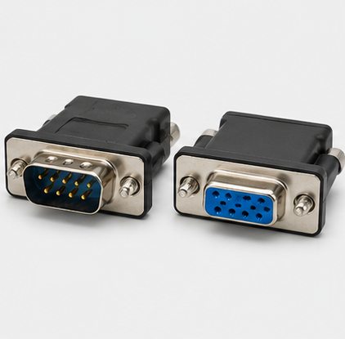 | Mannelijk en vrouwelijk  Mannelijk heeft uitstekende pinnen/plug;  vrouwelijk bevat openingen.  Zichtbaar bewijs: ___________________________________  Mijn herkenningsscore: □ nog oefenen □ bijna □ vlot
  GOOD TO KNOW

Visueel overzicht van aansluitingen en kabels
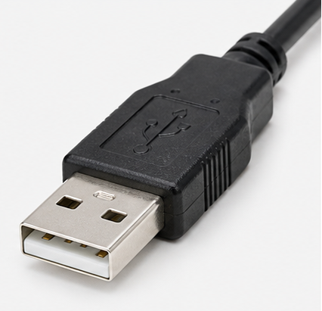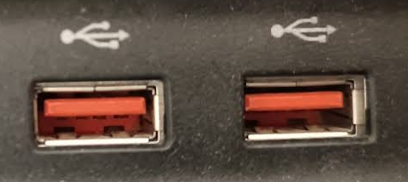 | USB-A  Data en voeding; klassieke rechthoekige USB-stekker. Past maar in één richting.  Zichtbaar bewijs: ___________________________________  Mijn herkenningsscore: □ nog oefenen □ bijna □ vlot
  MUST KNOW

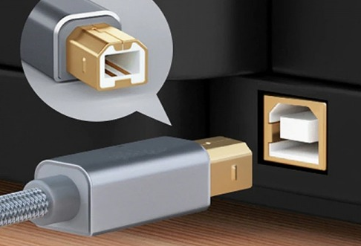 | USB-B  Vooral printers en oudere randapparatuur; bijna vierkante connector.  Zichtbaar bewijs: ___________________________________  Mijn herkenningsscore: □ nog oefenen □ bijna □ vlot
  MUST KNOW

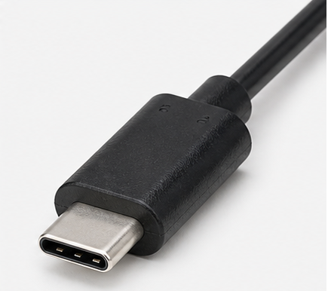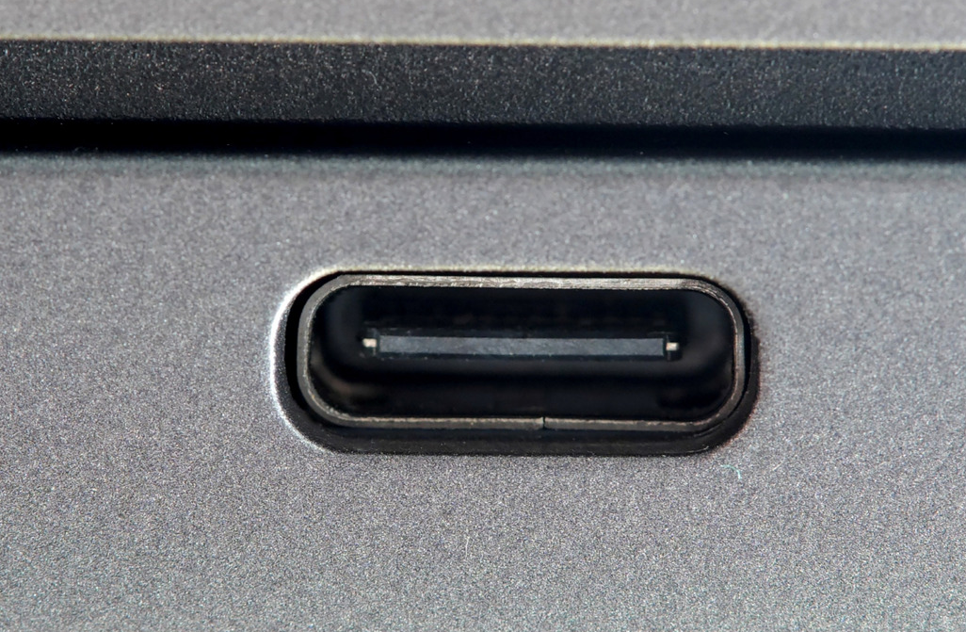  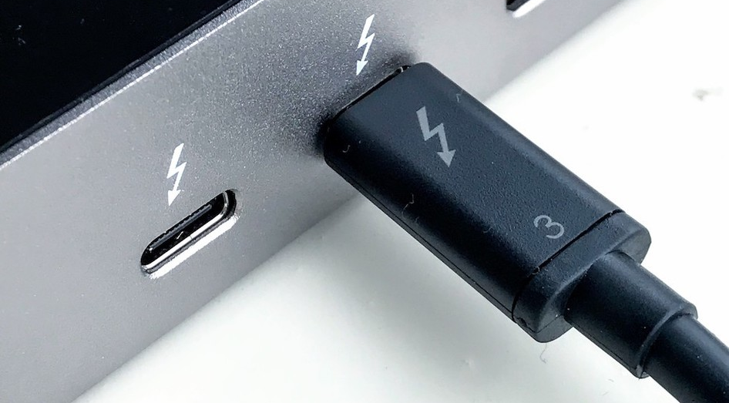 | USB-C / Thunderbolt  Klein en omkeerbaar; data, laden en soms beeld. Controleer toestel en kabel.  Zichtbaar bewijs: ___________________________________  Mijn herkenningsscore: □ nog oefenen □ bijna □ vlot
  MUST KNOW

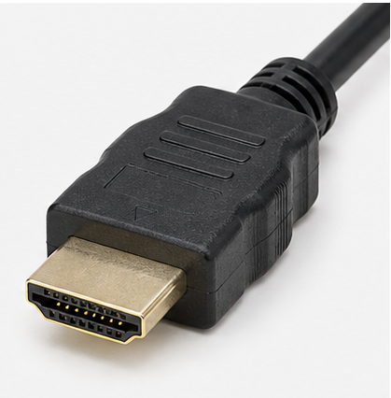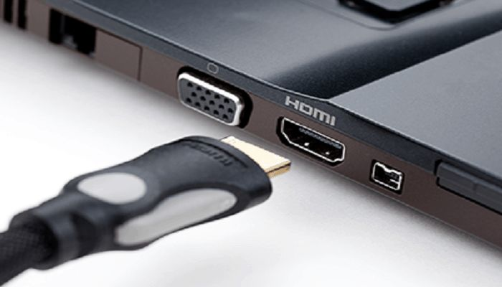  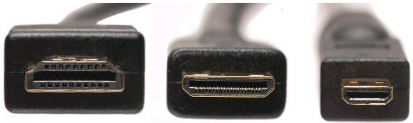normaal mini micro | HDMI — type A, mini C en micro D  Digitaal beeld én geluid in drie relevante formaten voor deze cursus.  Zichtbaar bewijs: ___________________________________  Mijn herkenningsscore: □ nog oefenen □ bijna □ vlot
  MUST KNOW

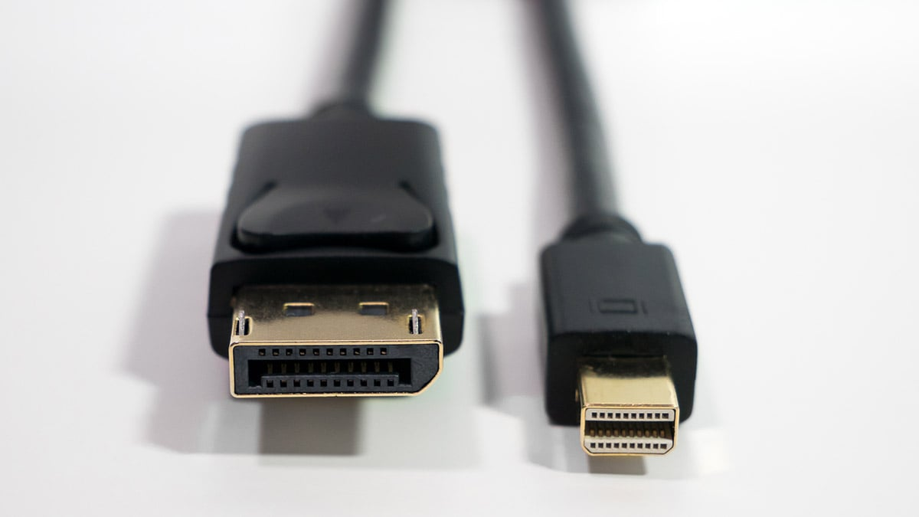  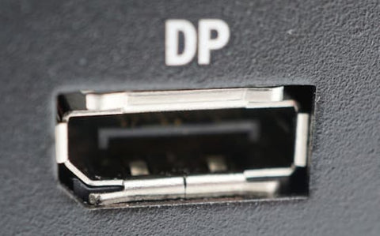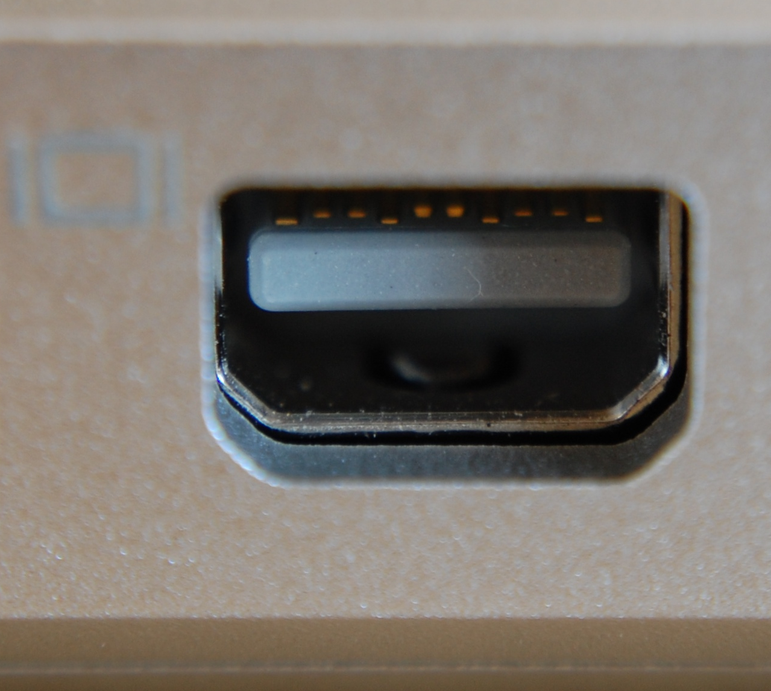 | DisplayPort – mini DisplayPort  Digitaal beeld en geluid; herkenbaar aan één afgeschuinde hoek.  Zichtbaar bewijs: ___________________________________  Mijn herkenningsscore: □ nog oefenen □ bijna □ vlot
  MUST KNOW

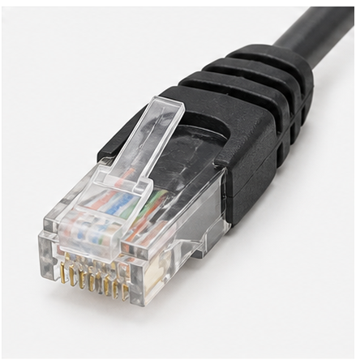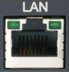 | RJ45 / Ethernet  Bekabeld netwerk; brede klikstekker met acht contacten en een vergrendelingslip.  Zichtbaar bewijs: ___________________________________  Mijn herkenningsscore: □ nog oefenen □ bijna □ vlot
  MUST KNOW

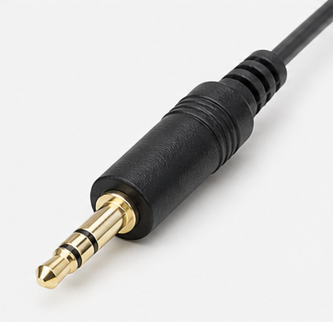  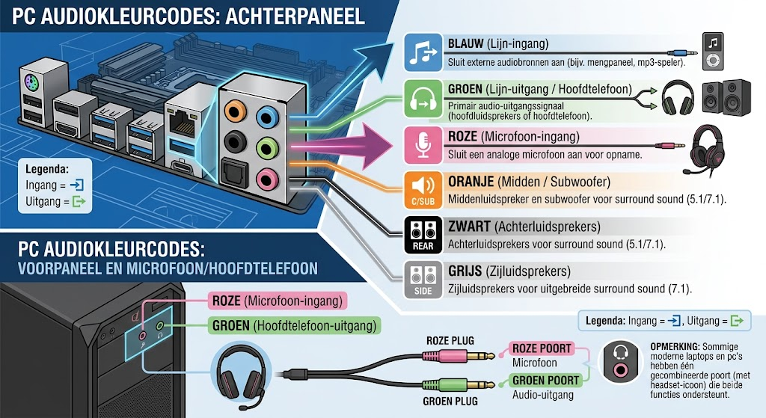 | 3,5 mm audio + kleurcodes  Analoge audio.  Groen = front/lijn-uit,  roze = microfoon,  blauw = lijn-in,  oranje = center/sub,  zwart = achter,  grijs = zijkant.  Zichtbaar bewijs: ___________________________________  Mijn herkenningsscore: □ nog oefenen □ bijna □ vlot
  MUST KNOW

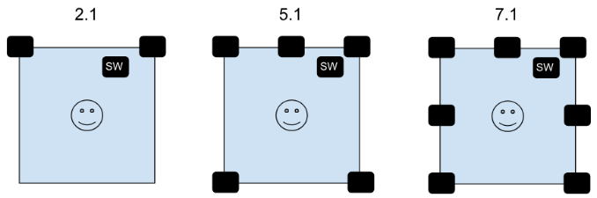  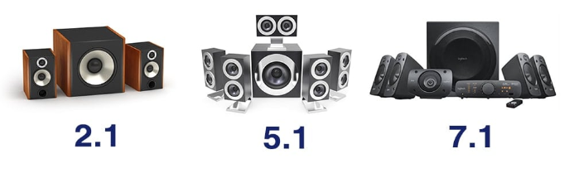 | Surroundaudio — 2.1, 5.1 en 7.1  Herken het aantal luidsprekerkanalen en koppel front, center/sub, rear en side aan de audiokleuren.  Zichtbaar bewijs: ___________________________________  Mijn herkenningsscore: □ nog oefenen □ bijna □ vlot
  MUST KNOW

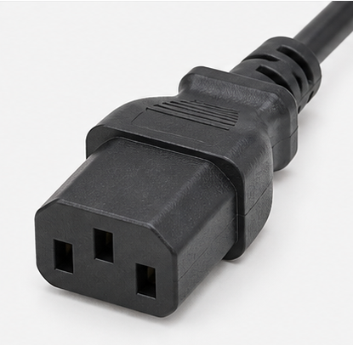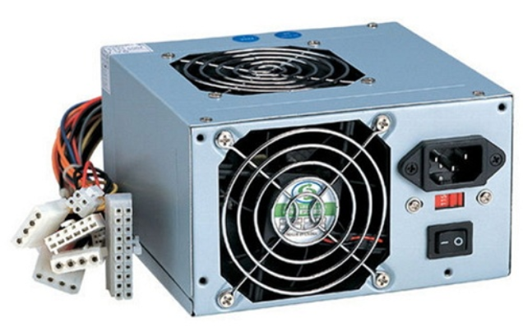 | Voeding  Levert elektrische energie. Controleer altijd spanning, stekkertype en toestel.  Zichtbaar bewijs: ___________________________________  Mijn herkenningsscore: □ nog oefenen □ bijna □ vlot
  MUST KNOW

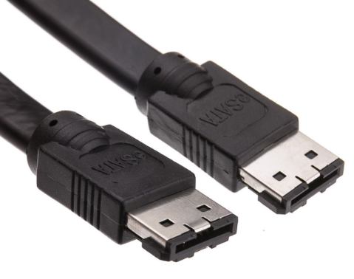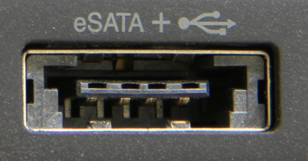 | eSATA  Externe SATA-aansluiting voor opslag; sneller dan oudere USB-generaties.  Zichtbaar bewijs: ___________________________________  Mijn herkenningsscore: □ nog oefenen □ bijna □ vlot
  GOOD TO KNOW

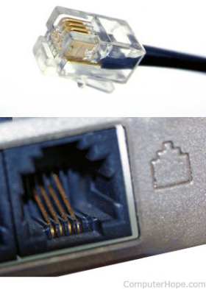 | RJ11  Smallere telefoonstekker; lijkt op RJ45 maar heeft minder contacten.  Zichtbaar bewijs: ___________________________________  Mijn herkenningsscore: □ nog oefenen □ bijna □ vlot
  GOOD TO KNOW

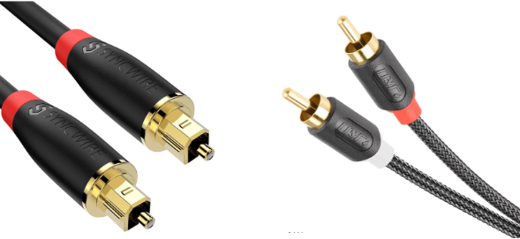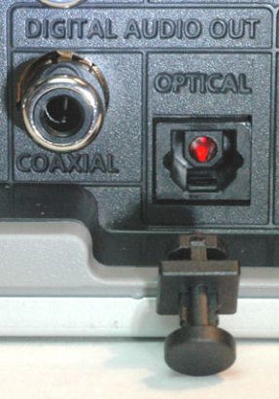 | S/PDIF  Digitale audio via optische Toslink of coaxiale aansluiting.  Zichtbaar bewijs: ___________________________________  Mijn herkenningsscore: □ nog oefenen □ bijna □ vlot
  GOOD TO KNOW

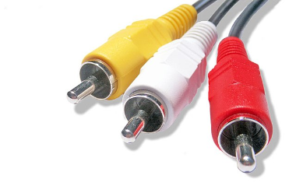  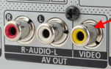 | RCA / tulp  Ronde stekkers voor analoog audio (rood/wit) en video (geel).  Zichtbaar bewijs: ___________________________________  Mijn herkenningsscore: □ nog oefenen □ bijna □ vlot
  GOOD TO KNOW

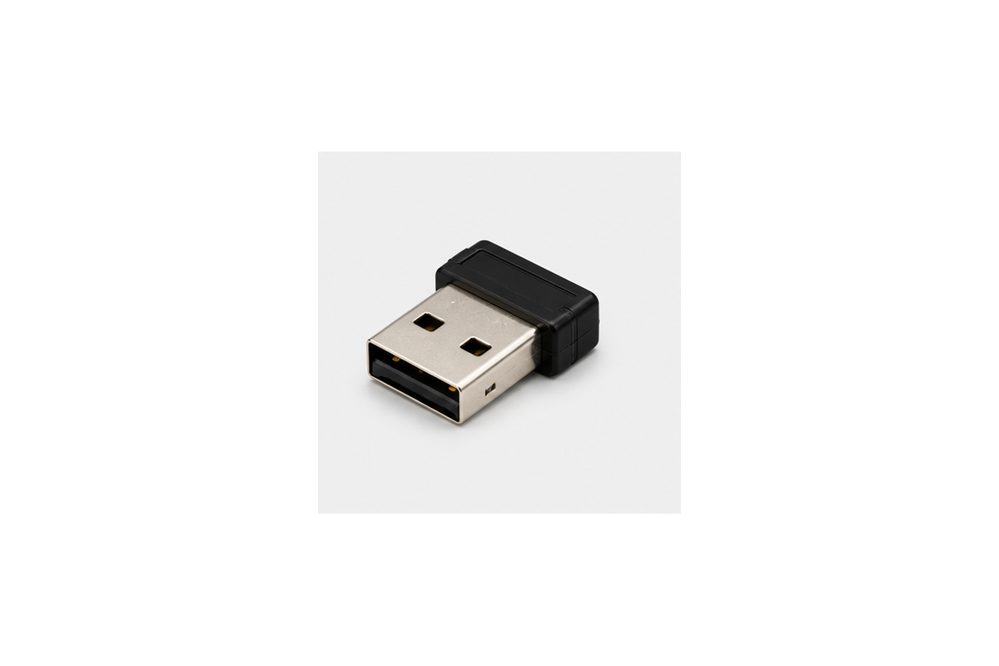 | Bluetooth  Draadloze verbinding op korte afstand voor randapparatuur en audio.  Zichtbaar bewijs: ___________________________________  Mijn herkenningsscore: □ nog oefenen □ bijna □ vlot
  GOOD TO KNOW

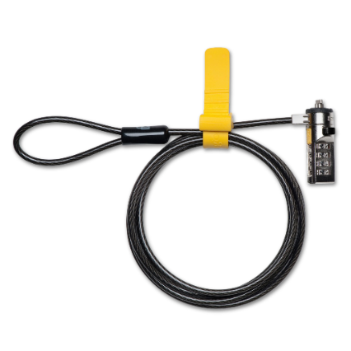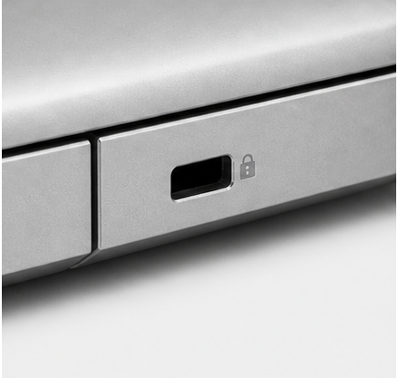 | Kensingtonslot  Beveiligingsopening om een laptop of toestel mechanisch vast te leggen.  Zichtbaar bewijs: ___________________________________  Mijn herkenningsscore: □ nog oefenen □ bijna □ vlot
  GOOD TO KNOW

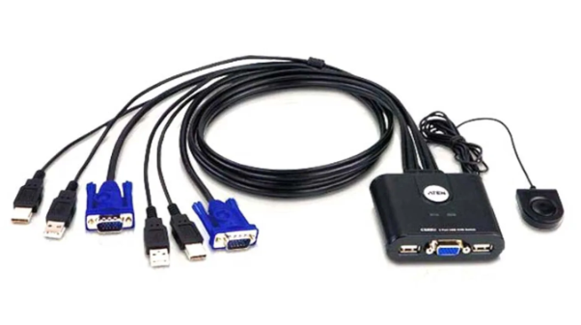 | KVM-switch  Laat één toetsenbord, scherm en muis meerdere computers bedienen.  Zichtbaar bewijs: ___________________________________  Mijn herkenningsscore: □ nog oefenen □ bijna □ vlot
  GOOD TO KNOW

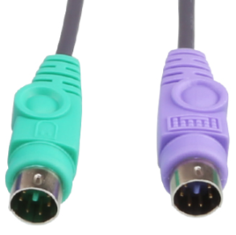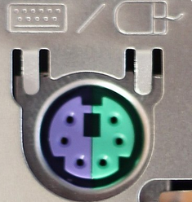 | PS/2  Ronde mini-DIN-aansluiting: paars voor toetsenbord, groen voor muis; op moderne borden soms gecombineerd.  Zichtbaar bewijs: ___________________________________  Mijn herkenningsscore: □ nog oefenen □ bijna □ vlot
  GOOD TO KNOW

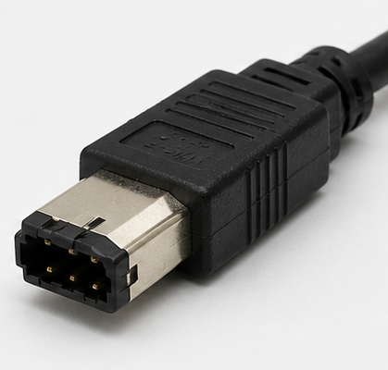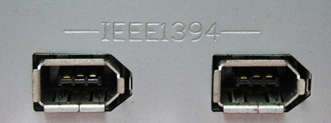 | FireWire / IEEE 1394  Oudere snelle aansluiting voor camera’s, audio en externe opslag.  Zichtbaar bewijs: ___________________________________  Mijn herkenningsscore: □ nog oefenen □ bijna □ vlot
  RETRO TECH

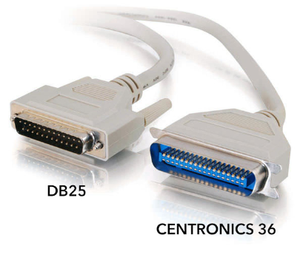  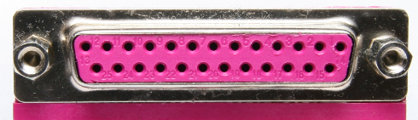 | Parallel  Brede aansluiting voor oudere printers; vaak DB-25.  Zichtbaar bewijs: ___________________________________  Mijn herkenningsscore: □ nog oefenen □ bijna □ vlot
  RETRO TECH

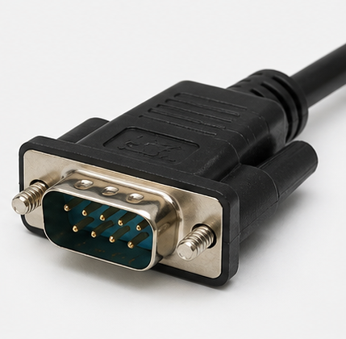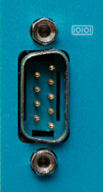 | Serieel / COM  DB-9-aansluiting voor oudere randapparatuur en beheerinterfaces.  Zichtbaar bewijs: ___________________________________  Mijn herkenningsscore: □ nog oefenen □ bijna □ vlot
  RETRO TECH

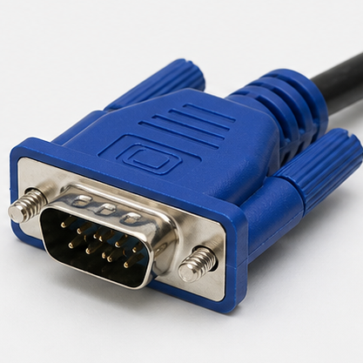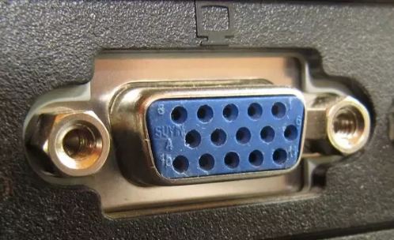 | VGA  Analoog beeld; 15 pinnen en vaak blauw.  Zichtbaar bewijs: ___________________________________  Mijn herkenningsscore: □ nog oefenen □ bijna □ vlot
  RETRO TECH

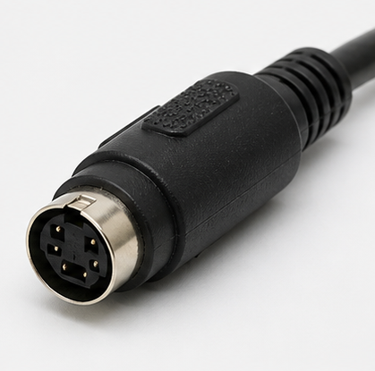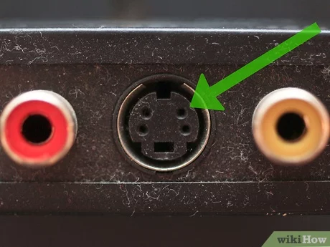 | S-Video  Analoge video via ronde mini-DIN-connector.  Zichtbaar bewijs: ___________________________________  Mijn herkenningsscore: □ nog oefenen □ bijna □ vlot
  RETRO TECH

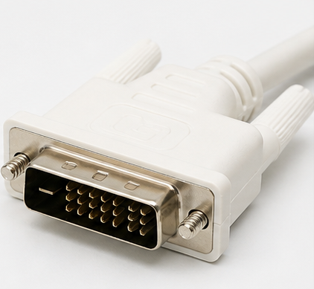  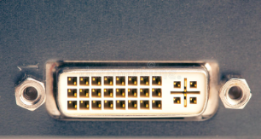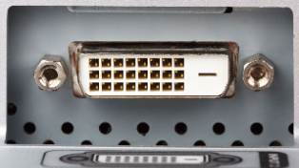   | DVI-I en DVI-D  Herken DVI-I aan de vier analoge contacten rond het platte contact; DVI-D heeft die vier contacten niet.  Zichtbaar bewijs: ___________________________________  Mijn herkenningsscore: □ nog oefenen □ bijna □ vlot
  GOOD TO KNOW

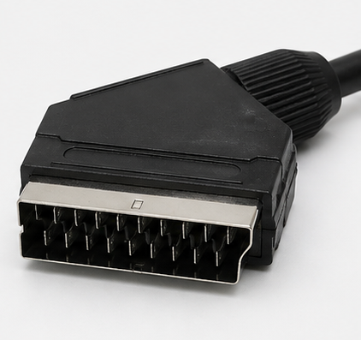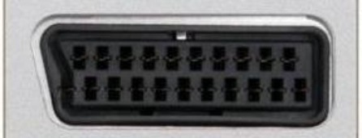 | SCART  Grote Europese audio/video-aansluiting op oudere tv’s.  Zichtbaar bewijs: ___________________________________  Mijn herkenningsscore: □ nog oefenen □ bijna □ vlot
  RETRO TECH

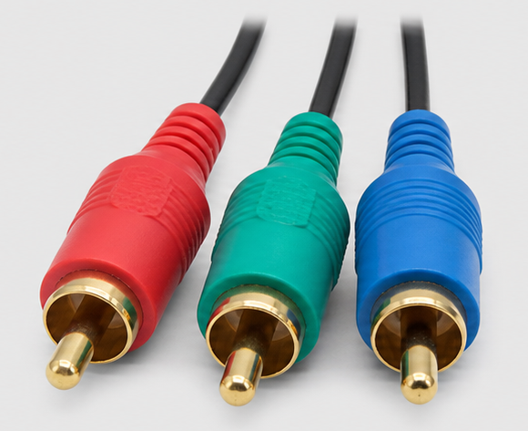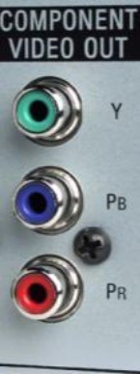 | Component video (RGB)  Drie RCA-stekkers voor analoog componentbeeld.  Zichtbaar bewijs: ___________________________________  Mijn herkenningsscore: □ nog oefenen □ bijna □ vlot
  RETRO TECH

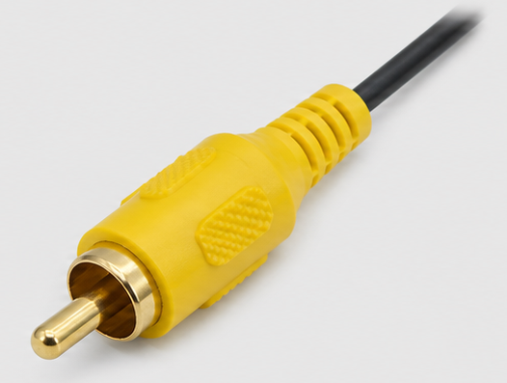 | Composiet video  Eén gele RCA-stekker voor analoog beeld.  Zichtbaar bewijs: ___________________________________  Mijn herkenningsscore: □ nog oefenen □ bijna □ vlot
  RETRO TECH

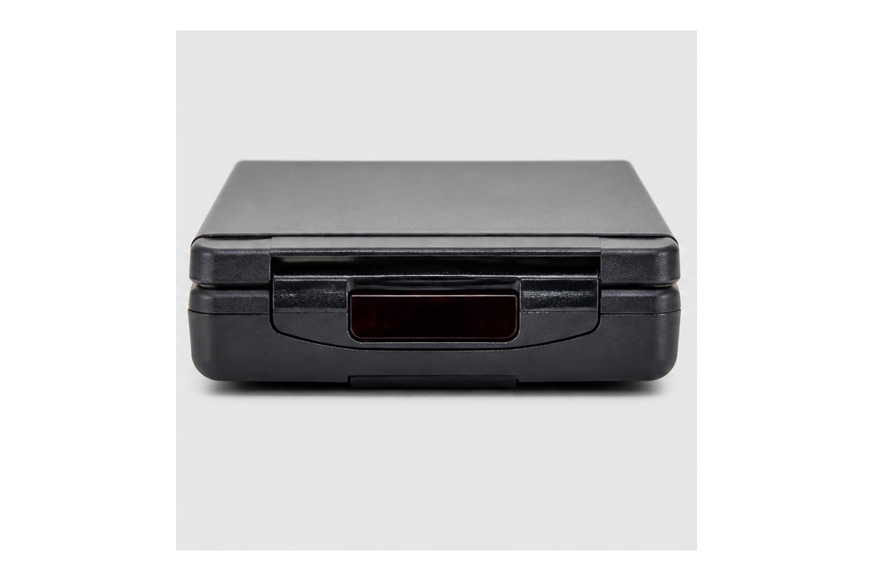 | Infraroodpoort  Draadloze zichtlijnverbinding op korte afstand.  Zichtbaar bewijs: ___________________________________  Mijn herkenningsscore: □ nog oefenen □ bijna □ vlot
  RETRO TECH

LAB — Kabeldetective
Werk per twee. Neem één echte kabel per ronde. Noteer eerst zichtbaar bewijs en pas daarna de naam.
Ronde | Categorie | Naam | Zichtbaar bewijs | Functie
1
2
3
4
5
6
7
8

TRAIN — Sorteer zonder spiekbrief
Leg minstens twaalf kabels in drie groepen. Kies daarna uit elke groep één kabel en verantwoord je keuze met vorm, oriëntatie en één zichtbaar kenmerk.

FIX — Geen signaal
1. Controleer de juiste ingang op het scherm.
2. Controleer beide kabeluiteinden.
3. Controleer of je een echte beeldpoort gebruikt.
4. Test een andere kabel of poort.

Exitcheck
Ik kan een willekeurige connector benoemen, de categorie noemen, de passende poort aanwijzen en veilig aansluiten.
□ nog oefenen □ bijna □ zelfstandig

PCCRAFT 01.01 | TRAIN
TRAIN — Backpanel Challenge
Integreer alles wat je over externe poorten en aansluitingen leerde.
OPDRACHT Schrijf de juiste naam bij elke rode hulplijn. Noteer daarna bij iedere aansluiting de categorie: MUST KNOW, GOOD TO KNOW of RETRO TECH.

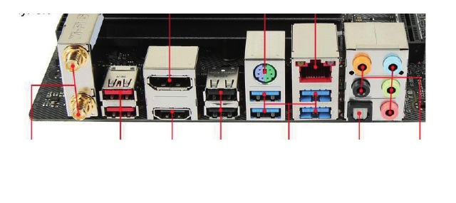
01 Aansluiting: ________________________________ | 02 Aansluiting: ________________________________
03 Aansluiting: ________________________________ | 04 Aansluiting: ________________________________
05 Aansluiting: ________________________________ | 06 Aansluiting: ________________________________
07 Aansluiting: ________________________________ | 08 Aansluiting: ________________________________
MUST KNOW GOOD TO KNOW RETRO TECH

PCCRAFT 01.01 | TRAIN
TRAIN — Backpanel Mix
Herken moderne én oudere aansluitingen op één echt backpanel.
OPDRACHT Benoem alle aangeduide aansluitingen. Omcirkel de aansluitingen die je vandaag nog vaak aantreft en zet een kruis bij RETRO TECH.

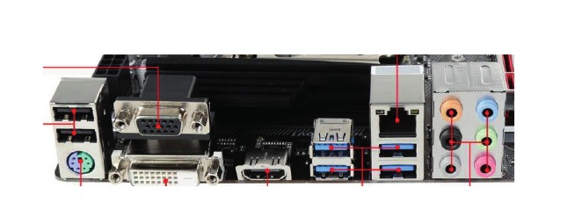
01 Aansluiting: ________________________________ | 02 Aansluiting: ________________________________
03 Aansluiting: ________________________________ | 04 Aansluiting: ________________________________
05 Aansluiting: ________________________________ | 06 Aansluiting: ________________________________
07 Aansluiting: ________________________________ | 08 Aansluiting: ________________________________
MUST KNOW GOOD TO KNOW RETRO TECH

